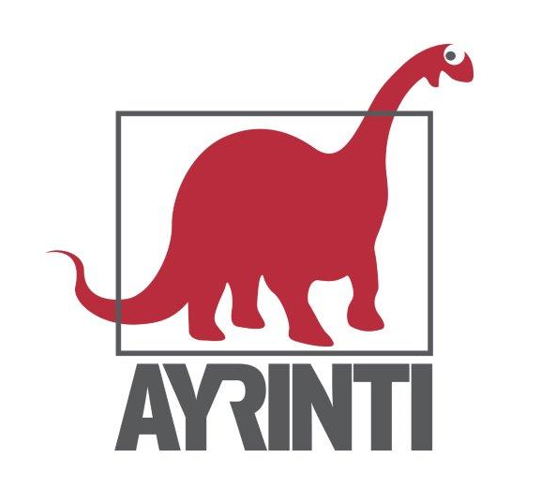
Basın Bülteni
bkz.
Banu K. Zeytinoğlu İletişim
Hande HARMANDALI
handeh@bkziletisim.com
0 541 281 12 26

EDEBİYAT

GENÇ BİR KADININ KENDİNİ ARAYIŞ HİKÂYESİ:
AYRINTI,
JESSICA ANDREWS’UN İLK ROMANI TUZLU SU’YU
OKURLARLA BULUŞTURDU!

Jessica Andrews’un aidiyetle özgürlük arasında bocalayan bir ruhun portresini çizdiği romanı Tuzlu Su, Ayrıntı Yayınları’ndan çıktı! Tuzlu Su, Londra’nın yoğun temposundan kaçarak Kuzey İngiltere’nin kırsalına sığınan ve burada geçmişiyle, ailesiyle ve kendi kimliğiyle yüzleşen Lucy’nin hikâyesini anlatıyor. Modern edebiyatın sade ama güçlü seslerinden biri olarak öne çıkan roman, genç bir kadının büyüme sancılarını samimi ve çarpıcı bir yaklaşımla gözler önüne seriyor.

Ayrıntı Yayınları’nın Edebiyat dizisinde yerini alan Tuzlu Su’yu İngilizceden dilimize Sena Dalgıç çevirdi.

“Her şey bedenlerimizle başlar. Birbirine dokunan tenlerimizle.”

Gitgide erişilmez olmaya başlayan bir anneye özlem, hayalet gibi silikleşmiş bir babayı hayatın farklı evrelerinde kabullenme çabası… Geçmişin gölgelerinden sıyrılmak ve kendine ait bir yer bulmak isteyen Lucy, zamanın ve mekânın derinliklerinde kaybolmaya çalıştıkça aslında kendine dokunmaya başlıyor.

Bu hikâye, aidiyetle özgürlük arasında bocalayan bir ruhun portresi. Çocukluğun sessiz çatlaklarından sızan özlemlerle örülü, geçmişin ağırlığıyla geleceğin belirsizliği arasında sıkışmış bir yolculuk. Lucy, iç dünyasının karmaşasında gezinirken, hem büyümenin sancılarını hem de insana ait olan o evrensel arayışı dile getiriyor.

Tuzlu Su, raflarda ve internet satış sitelerinde!

JESSICA ANDREWS HAKKINDA
Roman ve şiir yazarı olan Jessica Andrews, Sunderland’de büyümüş ve Santa Cruz, Paris, Donegal, Barselona ve Londra’da yaşamıştır. Eserleri Independent, Somesuch Stories, AnOther, Caught by the River, Shabby Doll House ve Papaya Press gibi yayınevleri tarafından yayımlanmıştır. Yazar, Edebiyat ve Yaratıcı Yazarlık dersleri vermekte ve az tanınan yazarlara bir platform sunmayı amaçlayan edebiyat dergisi The Grapevine’ın eşbaşkanlığını yapmaktadır.

Bilgi için: ayrintiyayingrubu.com
instagram.com/ayrintiyayinlari
twitter.com/AYRINTIYAYINEVI
facebook.com/ayrintiyayinevi

